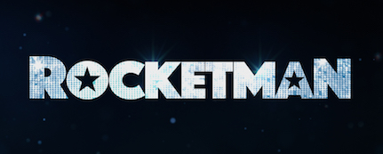

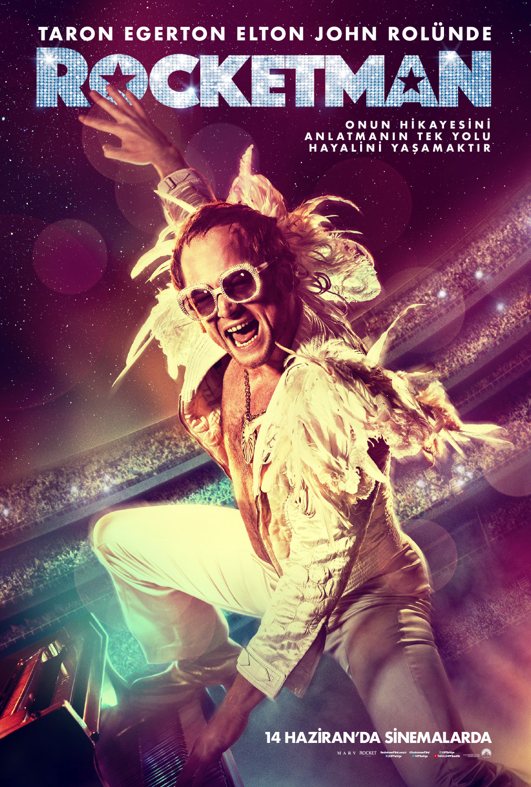

**GÖSTERİM TARİHİ:** 14 Haziran 2019

**DAĞITIM:** UIP Filmcilik

**YAZAR:** Lee Hall

**YAPIMCILAR:** Matthew Vaughn, David Furnish, Adam Bohling, David Reid

**İDARİ YAPIMCILAR:** Elton John, Steve Hamilton Shaw, Michael Gracey, Claudia Vaughn, Brian Oliver

**YÖNETMEN:** Dexter Fletcher

**OYUNCULAR:** Taron Egerton, Jamie Bell, Richard Madden, Gemma Jones ve Bryce Dallas Howard

**ÖZET:**

*ROCKETMAN,* Elton John’un çıkış yaptığı yıllarının olağanüstü insancıl hikâyesini konu alan epik, müzikal bir fantazi film. Filmde Reginald Dwight’ın utangaç piyano dehasından uluslararası süper star Elton John’a dönüşümünün fantastik yolculuğu anlatılıyor. Elton John’un en sevilen şarkılarının Taron Egerton performansıyla sergilendiği, tüm dünyada bağ kurulabilen ilham verici hikaye, küçük bir kasabadan bir çocuğun, pop kültürünün en simgesel figürlerinden birine dönüşmesini anlatıyor.

*ROCKETMAN*’de ayrıca EltonJohn’un uzun zamandır şarkı sözü yazarı ve yazar ortağı Bernie Taupin rolünde Jamie Bell, Elton’un ilk menajeri John Reid rolünde Richard Madden ve Elton’un annesi Sheila Farebrother rolünde Bryce Dallas Howard rol alıyor.